Sự thật về que thử ung thư
Thời gian gần đây trên các mạng xã hội xuất hiện thông tin bán que thử phát hiện ung thư. Do lo lắng về sức khỏe, không ít người đã bỏ tiền ra mua sản phẩm này với mong muốn phát hiện bệnh sớm, mặc dù chưa biết rõ thông tin về sản phẩm này.
Để kiểm tra ung thư bằng que thử, người bệnh cần được tiêm các hạt nano để xác định protein ung thư trong cơ thể chứ không thể dùng trực tiếp.
Trên thực tế, que thử ung thư xuất hiện đầu tiên tại Mỹ. Tháng 2/2014, Fox News đưa tin trong Kỷ yếu của Viện Hàn lâm Khoa học Mỹ (PNAS), các nhà khoa học thuộc Viện Công nghệ Massachusetts (MIT) cho biết đã phát triển một loại que thử có thể phát hiện các khối u và máu đông ở chuột hoạt động gần giống que thử thai.
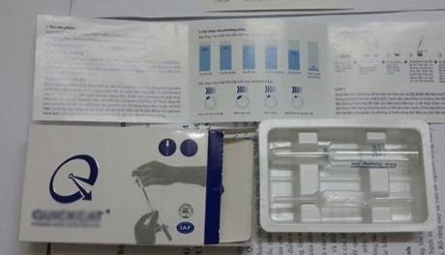
Nhóm tác giả cho biết xác định protein ung thư là điều không hề dễ dàng. Vì vậy, họ đã tạo ra loại hạt nano dùng để tiêm vào cơ thể giúp tìm ra các protein được sản xuất bởi tế bào ung thư. Khi protein ung thư và hạt nano tiếp xúc với nhau, chúng sẽ tạo ra các mảnh vỡ nhỏ của chất chỉ điểm sinh học tổng hợp rồi được thải ra theo nước tiểu. Trong trường hợp kiểm tra máu đông, các hạt nano sẽ được thiết kế để tìm ra khối huyết thay vì protein ung thư.
Các que thử được phủ kháng thể có khả năng nhận biết các mảnh vỡ của chất chỉ điểm sinh học. Khi bệnh nhân tiểu lên que thử, que sẽ chỉ một vạch nếu tế bào ung thư hoặc cục máu đông hiện diện trong cơ thể bệnh nhân.
Như vậy, để kiểm tra ung thư bằng que thử, người bệnh cần được tiêm hạt nano trước chứ không thể sử dụng que thử ngay. Các nhà khoa học vẫn đang nghiên cứu loại hạt nano có thể cấy lên da để tiện theo dõi lâu dài và chưa có thêm thông tin về hiệu quả của que thử trên người. Một số chuyên gia còn nhận định que thử không mang lại nhiều ý nghĩa nếu bệnh nhân biết mình bị ung thư mà không có tiền điều trị.
Cảnh báo việc sử dụng que thử phát hiện ung thư sớm
Trên các diễn đàn mạng, que thử ung thư được rao bán tràn lan, công khai với đủ mọi chủng loại. Những sản phẩm này được quảng cáo là có thể phát hiện mọi loại ung thư như ung thư gan, tuyến tiền liệt và cổ tử cung.
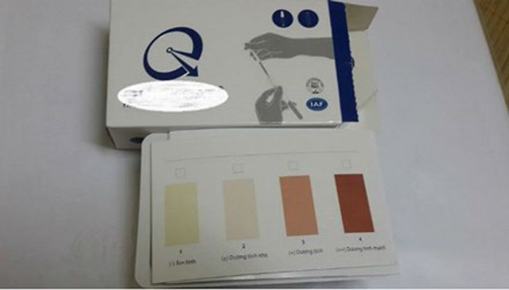
Mỗi sản phẩm có giá chỉ vào khoảng 40.000đ/que và theo quảng cáo của người bán hàng, hiện có khá đông người dân đã mua về để dùng thử.
Chị Nguyễn Thị Trang, Mai Dịch, Hà Nội sau khi biết thông tin có que thử ung thư sớm cũng ra mua về dùng và thấy không có tác dụng như quảng cáo.
Chị Nguyễn Thị Trang cho biết, nói thật có bệnh thì ai nói gì cũng tìm hiểu, thấy chị bạn nói có que thử phát hiện ung thư sớm nên cũng đi mua về dùng và thấy không phát hiện vấn đề gì vẫn thấy người nhà có biểu hiện mệt mỏi nên đã đưa đi vào viện khám, rất may là phát hiện kịp thời.
Theo các bác sĩ tại bệnh viện K, hiện nay chưa có bất cứ sản phẩm phát hiện ung thư bằng cách thử nhanh được ra cấp phép lưu hành. Thực tế, ung thư là 1 trong những loại bệnh rất phức tạp và cần phải được xét nghiệm kỹ mới có thể đưa ra những kết luận chính xác.

TS.BS Nguyễn Tiến Quang, Khoa điều trị yêu cầu Bệnh viện K Trung ương nhận định, thực tế để mà nói nếu mà phát hiện ung thư bằng những que thử thì đó là không chính thống, người bệnh cần đến các bác sỹ để khám định kỳ bằng các thiết bị chuyên về khám ung thư để phát hiện bệnh kịp thời
Các sản phẩm được gọi là que thử ung thư như thế này đã đánh trúng tâm lý rất nhiều người dân hiện nay, đó là luôn lo sợ mắc bệnh ung thư do thực phẩm bẩn. Nhưng 1 sản phẩm hoàn toàn không có tem nhãn phụ bằng tiếng Việt, không có hướng dẫn sử dụng 1 cách cụ thể, chi tiết thì chắc chắn độ tin cậy là rất thấp.
Các chuyên gia y tế cũng đưa ra khuyến cáo người tiêu dùng nên hết sức thận trọng, không mua và dùng sản phẩm như thế này. tốt nhất nếu muốn kiểm tra sức khỏe nên đến những cơ sở y tế để bác sĩ thăm khám.

